Mie met filetlapjes en komkommer
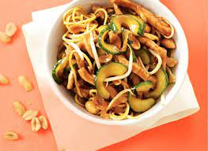
Ingrediënten 4 personen:
1 pak Chinese eiermie volkoren
1 komkommer
1 schaal filetlapjes
2 uien
1 teen knoflook
½ flesje woksaus
1 bakje taugé
Aan de slag :
Bereid de mie volgens de aanwijzingen op de verpakking.
Halveer ondertussen de komkommer in de lengte en schep de zaadlijsten eruit met een theelepel. Snijd de komkommerhelften in dunne plakjes. Snijd de filetlapjes in reepjes en bestrooi met peper en zout.
Verhit de olie in een wok en roerbak de ui 3 min. Voeg de knoflook en het vlees toe en roerbak 2 min. mee. Schenk de woksaus erbij en voeg de taugé en komkommer toe. Roerbak nog 3 min. Schep de mie in 4 kommen en verdeel het wokmengsel erover. Lekker met wat gezouten pinda's erover.

